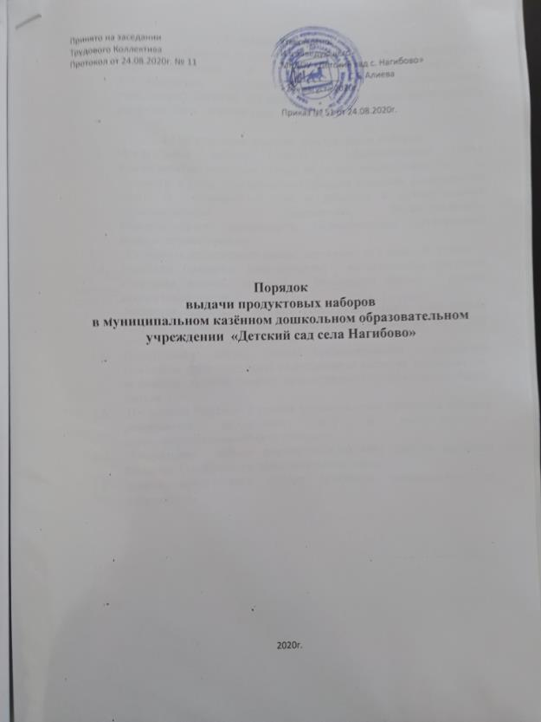

- Общие положения
  - Настоящий Порядок разработан в целях социальной поддержки семей, относящих к льготной категории граждан, в муниципальном казённом дошкольном образовательном учреждении «Детский сад села Нагибово» в связи с вынужденным непосещением детского сада.

2.Организация выдачи продуктовых наборов
  - Продуктовые наборы (пайки) обеспечиваются семьи воспитанников, имеющих льготы по уплате родительской платы за присмотр и уход, определенные Порядком взимания родительской платы за присмотр и уход за ребенком в муниципальных образовательных учреждениях, осуществляющих образовательную деятельность, расположенных Октябрьского муниципального района.
  - Стоимость продуктового набора составляет за 1 день – 102 рубля.
  - Родители (законные представители) воспитанников льготной категории подают заявления в письменной форме о выдаче продуктовых наборов.
Заявление подается на имя заведующего ДОУ, посредством направления на адрес электронной почты учреждения либо при личном обращении в учреждение.
  - Продуктовые наборы (пайки) предоставляются родителям (законным представителям) воспитанников льготной категории по ведомости согласно графику предоставления продуктовых наборов пайков.
  - Настоящий Порядок и график предоставления продуктов наборов размещается на сайте ДОУ в информационно-телекоммуникационной сети Интернет.
  - Продуктовые наборы формируются за счет средств местного бюджета Октябрьского муниципального района.
  - Замена продуктового набора денежным эквивалентом не допускается.

